ANEXO
NORMA ASTM D4355

Método de prueba estándar para el deterioro de Geotextiles por exposición a la luz, humedad y calor en un aparato tipo Arco de Xenón
Esta norma ha sido publicada bajo la designación fija D 4355, el número inmediatamente siguiente a la designación indica el año de adopción original o, en el caso de revisión, el año de la última revisión. Un número entre paréntesis indica el año de la última. Una letra epsilon en superíndice (e) indica un cambio editorial desde la última revisión o aprobación.
Esta norma ha sido aprobada para su uso por las agencias del Departamento de Defensa.

- ALCANCE

  - Este método de ensayo cubre la determinación del deterioro de la resistencia a la tracción de los geotextiles por exposición a la radiación de arco de xenón, humedad y calor.

  - El aparato de exposición a la luz y el agua cuenta con una fuente de luz de arco de xenón.

  - Esta norma no pretende señalar todos los problemas de seguridad, en su caso, asociados con su uso. Es responsabilidad del usuario de esta norma para establecer la seguridad y las prácticas apropiadas de salud y determinar la aplicabilidad de las limitaciones reglamentarias antes de su uso.

2. DOCUMENTOS DE REFERENCIA

2.1 Norma ASTM:

D 123 Terminología relacionada con Textiles
D 1898 Práctica para el muestreo de plásticos
D 4439 Terminología para Geotextiles
D 5035 Método de prueba para la determinación de fuerza de rotura y elongación de geotextiles (método de la Franja)
G 113 Terminología relacionada con las pruebas de erosión natural y artificial de materiales no metálicos
G 141 Guía para analizar la variabilidad en las pruebas de exposición a materiales no metálicos
G 151 Práctica para la exposición de materiales no metálicos en dispositivos de prueba acelerado que utilizan Laboratorios con fuentes de Luz
G 155 Práctica para aparatos de maniobra de luz de arco de xenón para la exposición de materiales no metálicos
3. TERMINOLOGÍA
3.1 Definiciones de términos específicos de este estándar:

3.1.1 Geotextiles cualquier material textil permeable utilizado con la fundación, el suelo, roca, tierra o cualquier otro material relacionado con ingeniería geotécnica que es una parte integral de un producto hecho por el hombre, la estructura o sistema.

3.2 Definiciones:

3.2.1 Para las definiciones de los términos de otros productos textiles utilizados en este método de ensayo, se refieren a la Terminología D 123, por cuanto se refieren a terminología geotextil D 4439.

3.2.2 Las definiciones recogidas en la terminología G 113 son aplicables a esta norma.

4. RESUMEN DEL MÉTODO DE ENSAYO

4.1 Cinco ejemplares de un geotextil en la dirección de la máquina y de la dirección transversal a la máquina están expuestos en un dispositivo de arco de xenón para cada uno de los siguientes tiempos: 0 (muestras de control), para 150, 300 y 500 h. La exposición se compone de ciclos de 120 minutos de la siguiente manera: 90 min de la luz sólo a 65+/- 3 ° C sin aislar temperatura del panel negro y 50 +/- 5% de humedad relativa, seguido por 30 min de la luz, más agua pulverizada.

4.2 Después de cada período de exposición, las muestras son sometidas a un corte o ensayo de tensión de muestra delgada. La resistencia a la rotura promedio en cada dirección se compara con la resistencia a la rotura promedio en cada dirección de las muestras de control. La resistencia retenida en porcentaje se representa frente al tiempo de exposición para producir una curva de degradación de las muestras de cada dirección.

5. SIGNIFICADO Y USO
5.1 Este método está pensado para inducir cambios en las propiedades asociadas a las condiciones de uso final, incluyendo los efectos de la radiación solar, humedad y el calor. La exposición usada no tiene la intención de simular el deterioro causado por los fenómenos meteorológicos localizados, como la contaminación atmosférica, los ataques biológicos, y la exposición al agua salada.

5.2 La relación entre el tiempo de falla en una exposición realizada de acuerdo con este método de ensayo, y una vida útil en un entorno al aire libre específico requiere la determinación de un factor de aceleración como se define en la terminología G 113. El factor de aceleración es función de los materiales y sólo es válida si se basa en datos de un número suficiente de exposiciones separadas tanto de laboratorio acelerado como exterior por lo que los resultados para relacionar a veces falla en cada exposición pueden ser analizados mediante métodos estadísticos.

NOTA 1: Un ejemplo de un análisis estadístico utilizando exposiciones múltiples tanto de laboratorio como exterior para calcular un factor de aceleración es descrito por J. A. Simms. Ver Práctica G 151 para obtener más información adicional y advierte sobre el uso de los factores de aceleración.
5.2.1 La curva de deterioro obtenida de los resultados de este método de prueba permite al usuario determinar la tendencia de geotextiles que se deterioran cuando son expuestos a la radiación de arco de xenón, agua y el calor.

5.3 Una variación de los resultados se puede esperar cuando las condiciones de operación son muy variadas dentro de los límites aceptados de este método de ensayo. Su uso está como una evaluación cualitativa de la presencia de inhibidores de rayos ultravioleta, y la comparación de esa influencia entre los productos. Sin embargo, no la inferencia a la hora de la estabilidad debe estar implícita en los resultados del examen de la relación entre la duración del tiempo y la exposición al aire libre.
NOTA 2: Información sobre las fuentes de variabilidad y las estrategias para hacer frente a la variabilidad en el análisis del diseño, ejecución y los datos de las pruebas de laboratorio exposición acelerada se encuentra en la Guía G 141.
5.3.1 Si se hace necesario que el comprador y el vendedor utilicen este método de ensayo para las pruebas de aceptación, el sesgo estadístico, en su caso, entre el comprador y el vendedor de los laboratorios debe ser determinada. Tal comparación es sobre la base de las muestras elegidas al azar de la muestra de geotextil que se evalúa.
5.3.2 En tales casos, como mínimo, las dos partes deben llevar a un grupo de muestras de ensayo que son lo más homogénea posible, y que son de una gran cantidad de material del tipo en cuestión. Los especímenes de prueba deben entonces ser asignados al azar en igual número a cada laboratorio para su análisis. Los resultados promedio de los dos laboratorios se deben comparar con el ensayo t de Student para datos no apareados y un nivel de probabilidad aceptable elegido por las dos partes antes del comienzo de la prueba. Si una tendencia se encuentra, ya sea su causa debe ser encontrada y corregida, o el comprador y el vendedor deben ponerse de acuerdo para interpretar los resultados futuros de la prueba a la luz de la tendencia conocida.

6. APARATO
6.1 Aparato de arco de xenón, con filtros de luz del día conforme a las prácticas G 151 y G 155.
NOTA 3: Las versiones anteriores de esta norma hacen referencia en la práctica G 26, que describe los diseños de equipos específicos de los dispositivos de arco de xenón. Práctica G 26 ha sido reemplazada por la práctica G 151, que da los criterios de desempeño para todos los dispositivos que utilizan fuentes de luz de laboratorio, además de la práctica G 155, que da para la exposición de materiales no metálicos en los dispositivos de arco de xenón.

6.1.1 El aparato debe ser capaz de exponer las muestras a los ciclos de la luz solamente, seguido por la luz y la humedad, rocío de agua.

6.2 Aparato de ensayo de resistencia, conforme a lo descrito por un corte de 2”, como se describe en los Métodos de Prueba D 5035.
7. MUESTREO

7.1 Muestra de Lote: Como una muestra de lote para la aceptación de las pruebas, tomar al azar el número de rollos de tela se indica en la especificación de material aplicable u otro acuerdo entre el comprador y el proveedor. Considere rollos del tejido como las unidades primarias de muestreo. Si la especificación requiere muestreo durante la fabricación, seleccione las listas de la muestra en intervalos de tiempo muy espaciados de manera uniforme en todo el período de producción.
NOTA 4: Una especificación adecuada u otro acuerdo entre el comprador y el proveedor requiere que se tengan en cuenta la variabilidad entre los rollos de tela, y entre las muestras a partir de una muestra de un rollo de tela, a fin de proporcionar un plan de muestreo con el riesgo de un productor significativo de riesgo para el consumidor, nivel de calidad aceptable, y limitar el nivel de calidad.

7.2 Laboratorio de Muestra: Tomar para el laboratorio una muestra de la ampliación del ancho de la tela de una longitud suficiente a lo largo del orillo de cada rollo de muestra de tal manera que los requisitos de 8.1 se cumplen. La muestra se excluye el material de la envoltura exterior del rollo o la envoltura que rodea la central a menos que la muestra se toma en el lugar de producción, y en ese momento material de envoltura interna y externa se puede utilizar.

8. PREPARACIÓN DE MUESTRAS

8.1 Toma dos, de un metro cuadrado de porciones de la muestra de laboratorio. No estarán a la orillo a 1 / 10 del ancho de la muestra. Una de ellas es que se utilizará para muestras de dirección de la máquina y el otro para cruzar especímenes dirección de la máquina.
NOTA 5: Dado que el espesor de la muestra puede afectar significativamente los resultados de la prueba, el espesor de las muestras repetidas deben estar dentro de 6 el 10% de las dimensiones nominales. Esto es especialmente importante cuando las propiedades mecánicas están siendo investigadas.

8.2 Usar plantilla se muestra en la fig. 1 para identificar las muestras posibles de los que las muestras reales se dibujan. Para seleccionar estos especímenes reales al azar 20 muestras de sacar la máquina y direcciones cruzadas que mide 50 por 150 mm (2 a 6 pulgadas) de las partes de un metro cuadrado de cada muestra de laboratorio como se indica en la Práctica D 1898.

NOTA 6: En el caso de que se ha apoderado de rodillos se utilizan para fijar las muestras en la máquina de tracción, las muestras deben ser más largos que la longitud de 150 mm especificado. Deben ser de longitud suficiente para garantizar la adecuada sujeción. Las porciones de las muestras pueden ser enrollada para dar cabida a la colocación en la prueba de desgaste. Ver figura. 2 y la figura. 3 para la colocación de las muestras en la prueba de desgaste. Tenga en cuenta que las partes laminadas de las muestras deberán ser protegidos de la exposición a la luz UV, mientras que en la prueba de desgaste.

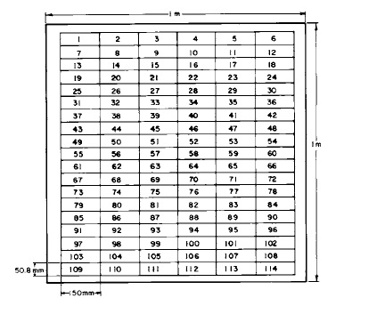

9. PROCEDIMIENTO

9.1 Operar el aparato de prueba de arco de xenón como se indica en las prácticas G 151 y G155. Exponer las muestras de prueba para el siguiente ciclo: 90 min de la luz sólo a 65 +/- 2.5 C (149 +/- 5 ° F) de temperatura del panel negro no aisladas, y 50 +/- 5% de humedad relativa, seguido por 30 minutos de luz y agua pulverizada.

Nota 7 - Inmersión en agua durante exposición a la luz es uno de los métodos previstos en las prácticas G 151 y G 155 para proporcionar la humedad de los especímenes. Puede ser sustituido por aspersión de agua si se demuestra la equivalencia, o el geotextil se sumerge en agua en su instalación final.
9.1.1 A menos que se especifique lo contrario, mantener el nivel mínimo de radiación en el punto de control para producir 0,35 +/- W (/ m2 / nm) a 340 nm. Si el dispositivo de la exposición no está equipado con control de la radiación, siga las recomendaciones del fabricante del dispositivo para producir esta radiación. Para el equivalente a 300-400 nm y 300-800 nm banda ancha radiación y tolerancias, consulte al fabricante para la especificación.
NOTA 8: Práctica G 155 no especifica un nivel de radiación en particular. Varias opciones se enumeran en la Tabla X3.1 del apéndice en la práctica G 155.
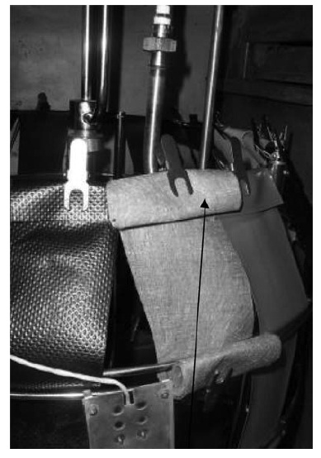

NOTA 9: Al colocar las muestras a analizar mediante pinzamientos de rodillos en la prueba de desgaste de la zona de laminado en la abrazadera necesita ser protegida de la exposición a los rayos UV para evitar la degradación de esta zona (ver flecha).
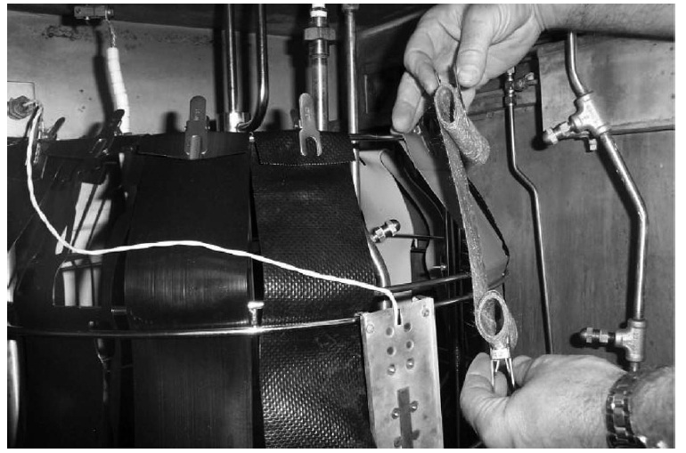

Sin embargo, como los registros históricos de las pruebas de los geotextiles se basan en la radiación de 0,35 W/m2/nm a 340 nm, este debe ser el estándar para la norma ASTM D 4355.

9.2 Asignar al azar a cinco ejemplares para cada sentido de cada muestra de laboratorio para cada uno de los tiempos de exposición siguientes: 0 (no expuestos), 150, 300 y 500 horas. Quince ejemplares de cada dirección de cada muestra de laboratorio en el aparato, de tal manera que el lado más probable que la radiación solar se expone a la radiación en el aparato.

9.3 Girar las posiciones de los especímenes de acuerdo con la práctica G 155.

9.4 Al final de cada tiempo de exposición, retire adecuadamente cinco especímenes en cada dirección para cortar o Ravel tira de prueba de tracción.
NOTA 10: Las muestras no deben ser retiradas de la exposición de aparatos por más de 24 horas, luego regresarlos para la prueba adicional, ya que esto no produce los mismos resultados en algunos materiales como las pruebas de diversión sin este tipo de interrupción. El informe del tiempo transcurrido para cualquier especímenes para los que la exposición fue interrumpida por más de 24 h.

9.5 Determinar la resistencia a la rotura en kilonewtons por metro (libras de presión por pulgada) de cinco no expuestos (control) y cinco muestras de especímenes expuestos en cada intervalo de tiempo de exposición, para cada dirección, de cada muestra de laboratorio como se indica en el método D 5035 con un 2 -in. banda ancha, con excepción de una CRE o una máquina de tipo CRT prueba se hará funcionar al 305 +/- 10 mm (12 +/- 1 / 2 pulgadas) menos que se especifique lo contrario. La distancia entre las abrazaderas deberá ser de 75 +/- 1 mm (3 +/- 0,05 pulg.) Puede haber una correlación general entre los resultados obtenidos con la máquina y la máquina de CRE CRT. En consecuencia, estos dos probadores de carga de rotura no se pueden utilizar indistintamente. En caso de controversia, el método CRE prevalecerá.

10. CÁLCULO

10.1 Calcular la fuerza media hora para todos los expuestos y no expuestos (control) ejemplares para cada dirección.

10.2 Calcular el porcentaje de pérdida de fuerza de los ejemplares expuestos por los resultados medios de cada tiempo de exposición para cada dirección.

10.3 Para los grupos de cinco ejemplares de las muestras expuestas y las muestras expuestas en diversos momentos, se calcula la desviación estándar y coeficiente de variación de la resistencia a la tracción tira.

11. INFORME
11.1 El informe del ensayo incluirá la siguiente información:
11.1.1 Que las pruebas se realizaron como se indica en la norma ASTM D 4355,
11.1.2 Una descripción completa de las muestras y su origen,
11.1.3 Cualquier todos los detalles del muestreo no se incluyen en la Sección 7,
11.1.4 Todos los detalles de la preparación de la muestra no se incluyen en la Sección 8,
11.1.5 Tipo y modelo del dispositivo de la exposición y la fuente de luz,
11.1.6 Tipo y edad de los filtros en el comienzo de la exposición, y si los filtros se modificaron durante la exposición,
11.1.7 Si es necesario, la irradiación en W/m2 nm, o la exposición radiante en J/m2, en el plano de la muestra y la región de longitud de onda en la que se realizaron las mediciones,
11.1.7.1 No informa sobre la exposición de irradiación o radiación a menos que las mediciones directas se hicieron durante la exposición,
11.1.8 Tipo de termómetro de panel negro o blanco, o ambas cosas si se utiliza, y la posición exacta del termómetro si no se encuentra en el plano de la muestra,
11.1.9 Descripción de la muestra de reposición, si se utiliza,
11.1.10 Períodos de exposición y el tiempo transcurrido para todos los especímenes de que se interrumpió la exposición por más de 24 horas,
11.1.11 Los tiempos de exposición total, junto con la irradiación total en los respectivos intervalos de hora de reloj, y el número de ciclos como se define en el punto 9.1.1,
11.1.12 Una lista de los resultados de las pruebas para los no expuestos (control) y para cada tiempo de exposición, para la dirección de la máquina de la máquina y la cruz, que consiste en los resultados individuales de romper prueba de resistencia, y su promedio y su desviación estándar y coeficiente de variación,
11.1.13 Una lista de los por ciento del promedio no expuestos (control) la fuerza retenida para cada tiempo de exposición para cada dirección, y
11.1.14 Un diagrama de fuerza media hora en función del tiempo de exposición para cada dirección.

12. PRECISIÓN Y SESGO

12.1 Precisión:

12.1.1 Programa: Un estudio entre laboratorios de la norma ASTM D 4355 se llevó a cabo en 2003. El diseño del experimento, similar al de la Práctica E 691, y dentro de un analizador de entre de los datos, están disponibles a partir de la ASTM. En este estudio, hubo cinco laboratorios participaron en la ronda Robin estudio. Cuatro diferentes geotextiles utilizaron, 4 oz/yd2 calor en régimen de servidumbre no tejidas (Material 1), un 7,8 oz/yd2 giró en condiciones de servidumbre no tejida (Material 2), un 12 oz/yd2 de aguja de no-tejido (material 3), y una película de corte tejido (Material 4). Los números utilizados en la declaración de precisión se basan en el porcentaje de la fuerza retenida después de la exposición.

12.1.2 Límite de Repetitividad -Los límites de confianza del 95% de repetición de los cuatro materiales se enumeran en la siguiente tabla.
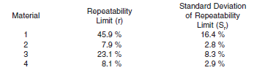

12.1.3 Límite de Reproducibilidad (entre el laboratorio) - Los límites de confianza del 95% de reproducibilidad de los cuatro materiales se enumeran en la siguiente tabla.
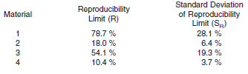

12.2 Sesgo –El procedimiento en este método de ensayo no tiene sesgo porque el valor de la propiedad sólo puede ser definido en términos de un método de prueba.
13. PALABRAS CLAVES
13.1 Desgaste acelerado, degradación, deterioro, geotextiles, radiación solar, arco de xenón.

